CUS 253 (71 SERİSİ) SINIRLANDIRICI
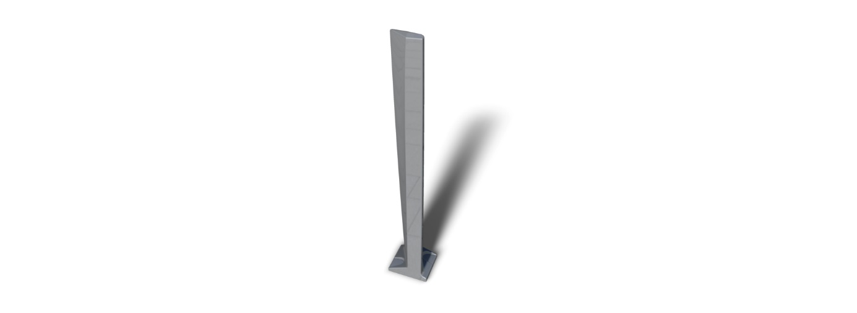

Ürün alüminyum döküm tekniği ile üretilmelidir. Kum kalıptan çıkan döküm parçalar daha sonra kumlamaya gönderilip yüzey işlemi uygulanmalıdır.
Ürün trafiğin akmasını engelleyecek şekilde, belirli aralıklarla yan yana geldiğinde araçların geçmesini engelleyecek şekilde dik olarak kullanılmak üzere tasarlanmalıdır.
Formun takip ettiği yüzeylerin et kalınlığı değişken olmalıdır ancak; ön yüzeyden başlayarak arka yüzeye doğru incelerek üretilmelidir ve dış kısımda eşit et kalınlığına sahip düz bir yüzey bırakılmış olmalıdır. İç kısımdaki et kalınlığı ile dış kısımdaki et kalınlığı birbirine farklı açılarda oluşturulan yüzeyler ile bağlanmış olmalıdır.
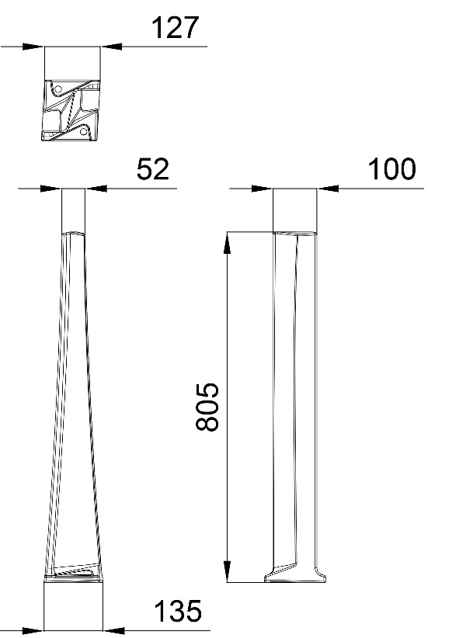
Ürün yüksekliğinin maksimum noktası 860±2 mm olacak şekilde konumlandırılmalıdır. Taban genişliği 130±2 mm gövde genişliği ise 40±2 mm olacak şekilde üretilmelidir.
Ürün TSE CEN 16949 standartlarına uygun olarak üretilmeli ve belgeye sahip olmalıdır.

